Braas Topas 13V(O) Reformziegel Doppelwulstziegel

BMI Deutschland BRAAS

Eigenschaften

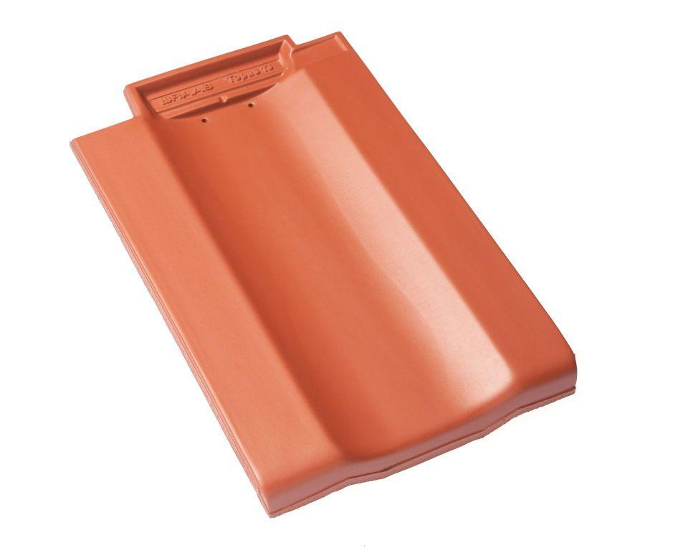

Art Formziegel

Doppelwulstziegel

Farbton

anthrazit, braun, dunkelbraun, dunkelgrau, dunkelrot, grau, rot, schwarz

Format

Ganzer Ziegel

Oberfläche

engobiert, glasiert

Breite (mm)

265,00

Länge (mm)

430,00

Farbtonbezeichnung Hersteller

Teak, Basaltgrau, Anthrazit, Kupferrot, Tiefschwarz, Dunkelbraun, Royalgrau, Naturrot, Kastanie, Rotbuche